会員各位 平成29年4月1日
（公社）茨城県臨床検査技師会
会長 門馬 敏郎
生理機能検査部門長 間中 伸行
分野長 大庭 克則 安田 正徳

第１回生理機能検査部門研修会のお知らせ
謹啓
会員の皆様には益々ご清祥のこととお慶び申し上げます。
さて、生理機能検査部門では平成29年度第１回研修会を下記の通り開催致します。研修会に加え、平成28年度生理機能検査部門の精度管理報告も開催いたします。奮ってご参加下さいます様ご案内申し上げます。
敬具
記
開催日時 ： 平成29年5月20日（土）14：00〜17：00
開催場所 ： つくば国際会議場 中会議室406
テーマ ：第一部：『虚血性心疾患の心電図』
第二部：ホルター心電図におけるLP計測の安静時(時間）と活動時(昼間)の
ノイズレベル・計測値の比較及びその他二次処理プログラムについて
第三部：平成28年度フォトサーベイ報告会

講 師 ： 第一部：総合病院 土浦協同病院 臨床検査部
若狭 伸尚 技師
第二部：日本光電 医療機器技術第一技術部
須藤 二朗 先生

参加費 : 会員500円 非会員1000円
申込方法 : E-Mailによる申込み(記入内容は次ページ参照）

連絡先 : 306-0232 茨城県古河市東牛谷707
友愛記念病院 超音波・病理診断科 間中 伸行
E-Mail：nmanaka@yuai-hosp-jp.org
TEL：0280-97-3452 FAX：0280-97-3368

備 考 : 日臨技生涯教育研修制度 基礎20点 （会員証を持参下さい）
参加資格は問いません。多職種の方のご参加お待ちしております。

【申込内容】
・E-Mailでのお申込みとなります。E-Mail：nmanaka@yuai-hosp-jp.org
（当日も受付可能です。E-Mailが不可能な場合はFAXも可能です。FAX：0280-97-3368）
・件名に"第1回生理機能検査部門研修会申込み”と記入してください。
・本文に以下の内容を記入の上、お申込みください。
1.施設名
2.氏名
3.会員番号（会員でない方は“非会員”と記載してください）
4.地区（北東地区・西南地区・県外）
5.電話番号
6.研修会における質問（随時受け付けております。連絡先は上記）

会場案内図・駐車場
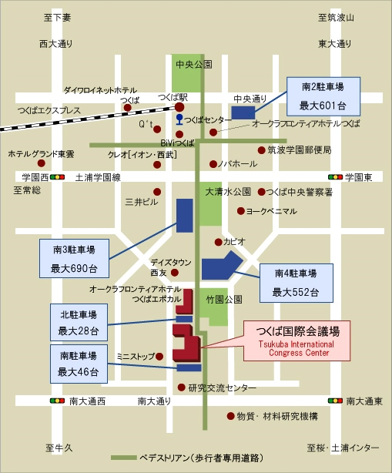
駐車場に関するお願い
講習会当日にお車でご来場される際には、必ず指定の駐車場をご利用下さい。
講習会場周辺の店舗駐車場は駐車禁止となっております。無断駐車をされる方がおりますと、今後茨臨技研修会・学会等での使用を拒否されてしまう恐れがございます。皆様のご協力をお願い致します。
尚、駐車場は有料となっておりますのでご了承下さい。

